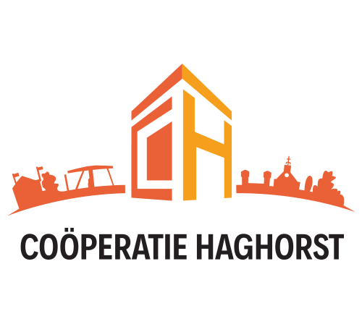
Aanvraagformulier subsidie Coöperatie Haghorst

- Gegevens aanvrager
Naam organisatie/vereniging/stichting: Stichting Ioannes
KvK: 87823624
Bankrekening: NL75RABO0318754479
Naam contactpersoon: Peter Geraerts
Telefoonnummer: 0653333157
E-mailadres: peter.geraerts@kpnmail.nl

- Gegevens subsidieaanvraag

Omschrijving project:
Wat is KanaalVerhalen?
Vanuit het uitgangspunt Ioannes en Taaltekens, rijden in september op twee zondagen huifkarren op en neer tussen de havens van Haghorst en de brug aan de Holenakker in Biest-Houtakker. Meer specifiek, tussen Den Horst en Ome Toon. Passagiers worden tijdens de 4 km. lange tocht verrast met verhalen, voorgedragen door vertellers.
De koppeling met kanaal suggereert dat de verhalen die verteld worden, alleen te maken zouden hebben met het gegeven kanaal en de daarbij behorende omgeving. Uiteraard is het vanzelfsprekend dat één of meer van die verhalen daar op geënt is. Echter het is ook relevant de beknopte geschiedenis van beide kernen te vertellen. Die verhalen worden speciaal voor de gelegenheid geschreven. Maar het aanbod kan daarnaast ook meer divers zijn. Al naargelang de verteller zijn publiek tijdens de tocht aanvoelt, kan hij/zij een aanvullend verhaal te berde brengen.
Waarom KanaalVerhalen?
Op 23 april 2023 was het 100 jaar geleden dat het kanaal officieel geopend werd. Beide kernen hebben een belangrijk deel van hun ontwikkeling te danken aan de bedrijvigheid die hiermee ontstond.
Dit historisch gegeven en de relatie tussen de twee kernen aan hetzelfde waterlint, verdient expliciete aandacht. Het speciale gevoel dat je bij de inwoners aantreft, willen zij met elkaar delen. Niet alleen de volwassenen die deelgenomen hebben aan een uitgeschreven fotowedstrijd, maar álle dorpsgenoten. Tevens vindt op 15 september een uitwisseling plaats tussen basisschoolleerlingen groep 7/8 van beide kernen. Tijdens deze huifkartocht wordt een speciaal spel gespeeld, afgestemd op deze doelgroep.

Datum (of periode) van uitvoering van het project: 10, 15 en 24 september 2023

Doelgroep: Alle inwoners van Haghorst (en Biest-Houtakker) specifiek basisschoolleerlingen groep 7/8

- Kosten

Wat: Bedrag:

Inwoners
10 september 2023 - 14.00 – 16.00 uur
2 huifkarren rijdend tussen Haghorst en Biest-Houtakker v.v. € 550,-
Aanrijden en retour € 160,-

24 september 2023 - 14.00 – 16.00 uur
1 huifkar rijdend tussen Haghorst en Biest-Houtakker v.v. € 275,-
Aanrijden en retour € 160,-
Reservering extra uren na 16.00 uur - 2 uren à €80 € 160,-

Kindertocht groep 7 en 8
15 september 2023 – 13.00 uur – 15.30uur
2 huifkarren € 595,-
Aanrijden en retour € 160,-
Extra tijd na 16.00 uur € 80 p.u.
Aanschaf en inrichting spel € 100,-

Catering vertellers (Maet hout Staet en Rauwkost) € 75,-
Totaal bedrag €2.235,-

Al verkregen van andere financiers
Gemeynt, Stichting Annetje van Puijenbroek, Gem. Hilvarenbeek € 1.735,-

Aanvraag bij Coöperatie € 500,-

Aanvraag goedgekeurd / afgewezen (doorhalen wat niet van toepassing is)

Datum:
Plaats:
Handtekening voorzitter Coöperatie Haghorst:

